NAŠA ŠKOLA V KOALÍCII ŠKOL ZA DUŠEVNÉ ZDRAVIE

Členstvo v Koalícii škôl za duševné zdravie prináša

- príležitosť participatívne, zdola a na princípoch dobrovoľnosti rozvíjať oblasti, ktoré samotné školy pokladajú vo svojom prostredí za dôležité
- platformu pre výmenu skúseností, programov, projektov medzi školami
- napojenie na osvedčenú metodiku Anna Freud Centre for Children and Families (5 krokov transformácie), podpora Ligy pri realizácii 5 krokov na dosiahnutie transformácie tak, aby ste sa mali čas sústrediť na to podstatné
- vzdelávanie v oblasti duševného zdravia
- podporné materiály, zaujímavé články a newslettre
- webináre a online kurzy pre učiteľov i žiakov
- nástroje na meranie duševnej pohody (wellbeingu) pre učiteľov a žiakov

ZNÁME OSOBNOSTI ZA PODPORU DUŠEVNÉHO ZDRAVIA

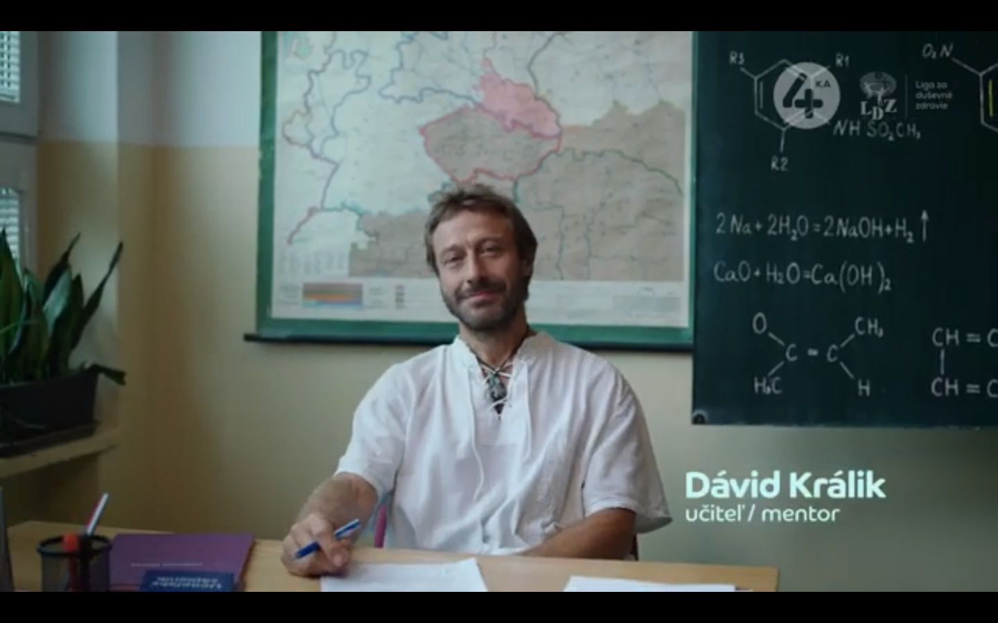
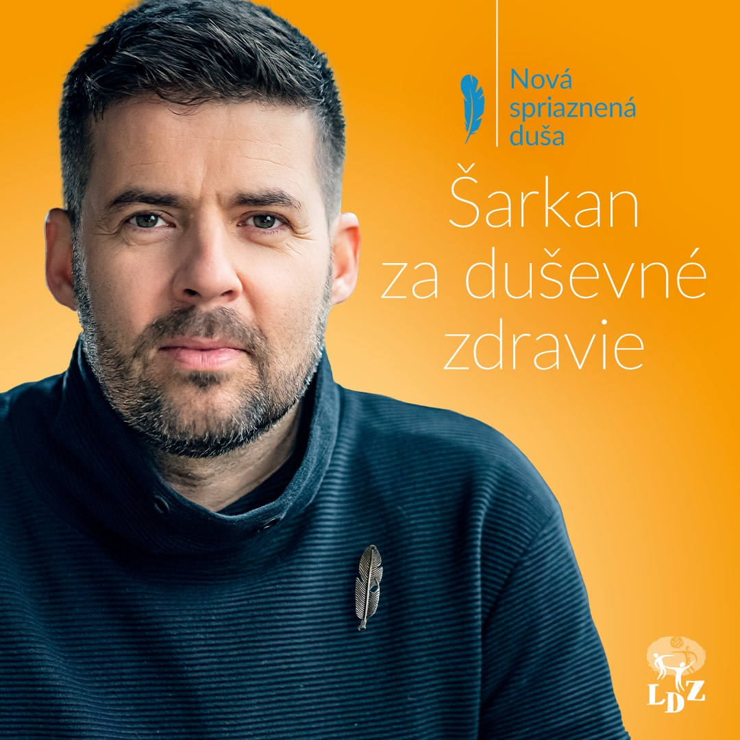

Viac informácii nájdete na: https://dusevnezdravie.sk/project/koalicia-skol-za-dusevne-zdravie/

